ข้อมูล ณ วันที่ 20 ก.พ.67
ประชาสัมพันธ์
งานสอบสวน
ประจำเดือน มกราคม 2567
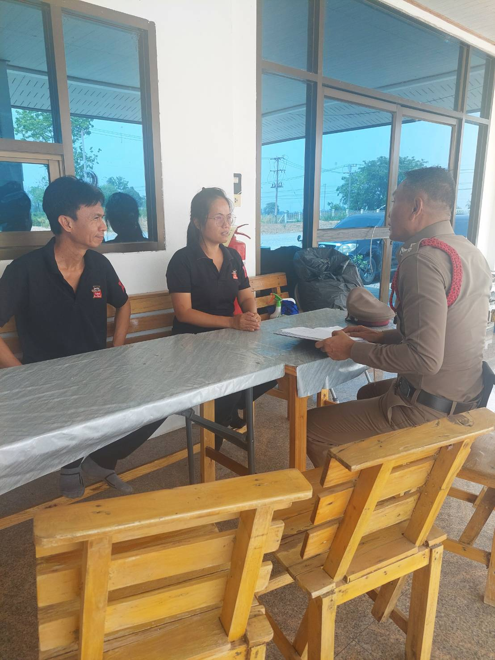

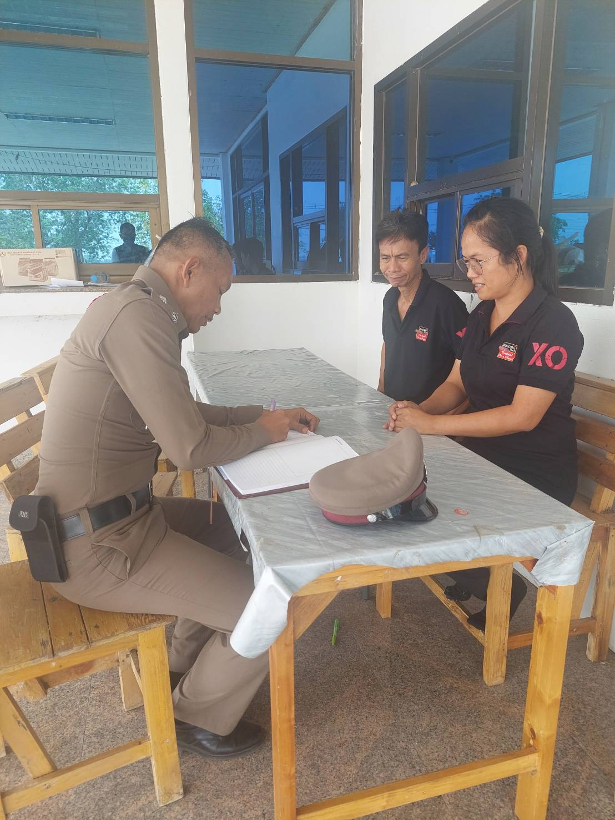
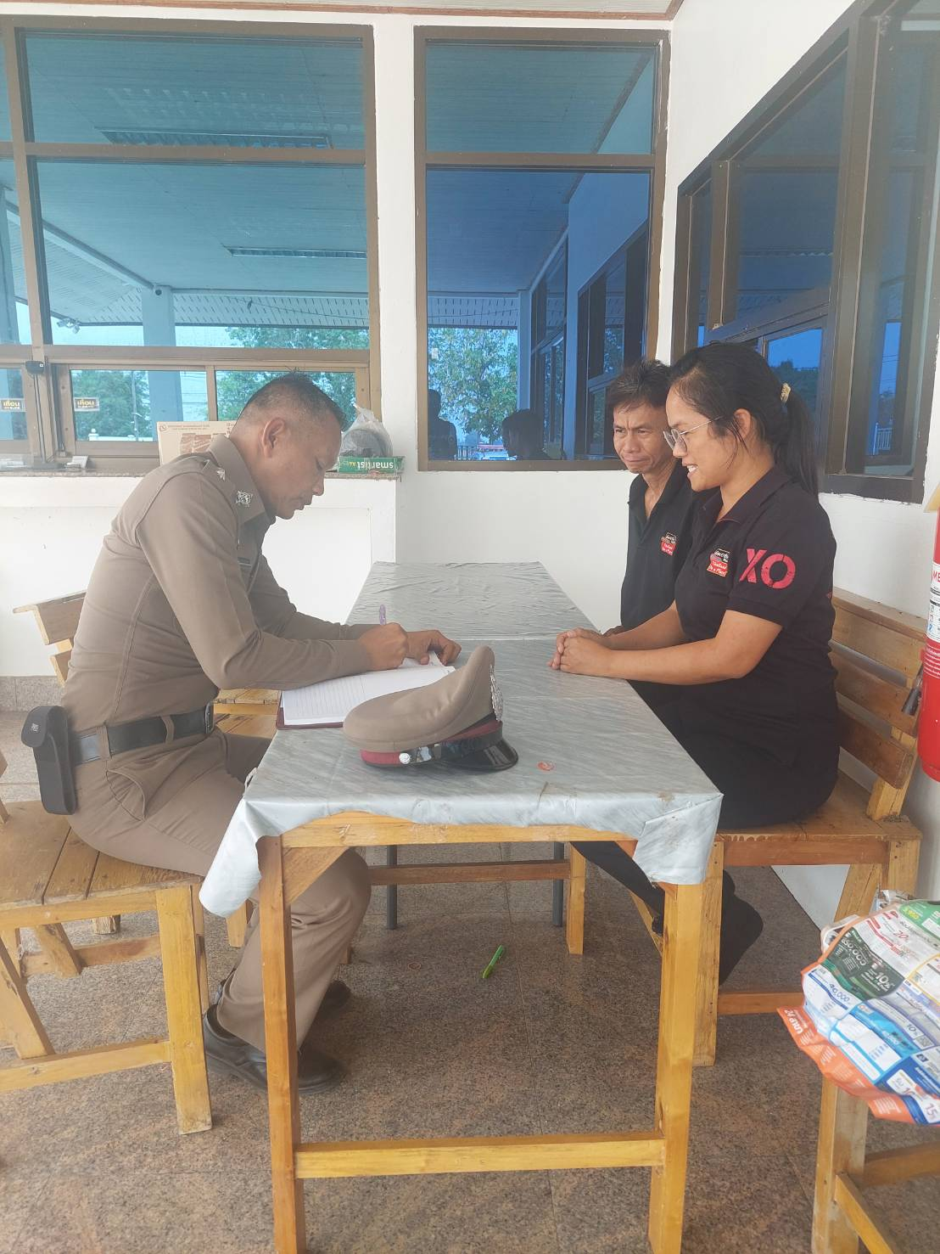
วันที่ 9 มกราคม 2567 เวลา 11.30 น. ร.ต.อ.คณพศ อินทุภูติ รอง สว.(สอบสวน)สภ.พรหมพิราม ได้ตรวจเยี่ยมผู้เสียหาย นางสาววิลาวัลย์ ศรีคำ ในคดีลักทรัพย์นายจ้างบ้านเลขที่ 119/1 ม.6 ต.ทับยายเชียง
อ.พรหมพิราม จ.พิษณุโลก

